Memo

|  |  |
| --- | --- |
| aan:  STOWA  Begeleidingsgroep |  |

|  |  |  |  |  |
| --- | --- | --- | --- | --- |
| Project: | WSS en BOWA internet portal |  | |  |
| Betreft: | Funtioneel ontwerp ontwikkelingen - concept | |  |  |
| Datum: | 25 oktober 2013 | | | |
| Opgemaakt door: | Remco Gerlich, Doeke Kampman | | | |

# Inleiding

In dit document is beschreven welke ontwikkelingen worden uitgevoerd in de applicaties Water Schade Schatter (WSS) en Bepaling Onzekerheid Wateropgave (BOWA) en welke tests worden uitgevoerd om de ontwikkelingen te controleren.

# Internet Portal

Het huidige internet portaal van de WSS wordt uitgebreid naar een portaal waarin naast de WSS ook BOWA, MeteoBase en de “Stowa handreiking regionale wateroverlast” toegankelijk worden gemaakt.

Op de voorpagina komen vier “blokken” te staan die linken naar de vier onderdelen. Als er op geklikt wordt, verschijnt voor BOWA en WSS eerst een pagina met een disclaimer (met een uitleg over het doel en gebruik van de applicatie), als er verder geklikt wordt gaat de browser naar die applicatie.

Vooralsnog blijft de URL van het portaal '[www.waterschadeschatter.nl](http://www.waterschadeschatter.nl/)’.

# Ontwikkeling WSS

1. *Uploaden kaarten en instellen parameters (stap 2 in WSS)*

De WSS maakt momenteel gebruik van kaarten die al op de server aanwezig zijn (een gedetailleerde landgebruikskaart en hoogtebestand op een resolutie van 0,5m x 0,5m).

De mogelijkheid wordt toegevoegd om in stap 2 een eigen landgebruikskaart te gebruiken onder de naam “Optioneel: eigen landgebruikskaart”. De eigen landgebruikskaart dient als zip-bestand aangeleverd te worden met daarin twee bestanden: de eigenlijke landgebruikskaart (een raster-bestand (ascii) en een Excel-bestand waarin de koppeling wordt beschreven tussen de landgebruiktypes in de eigen kaart en de landgebruikskaart van de WSS. De klassen zoals deze nu in de WSS worden gebruikt blijven dus gelijk en alle eigen kaarten moeten vertaald worden naar deze klassen. Men kan dus niet een nieuw landgebruiktype introduceren. Er komt een voorbeeld van zo'n zip-bestand onder het kopje “Downloads”. In het voorbeeldbestand zit ook een README bestand met uitleg over de bestaande klassen.

Daarnaast wordt de mogelijkheid toegevoegd om een eigen hoogtekaart te gebruiken onder de naam “Optioneel: eigen hoogtekaart”. Dit is ook een raster-bestand (ascii, gezipt) met hoogtewaarden in m NAP. De hoogtekaart wordt gebruikt om waterstanden te vertalen naar waterdiepte.

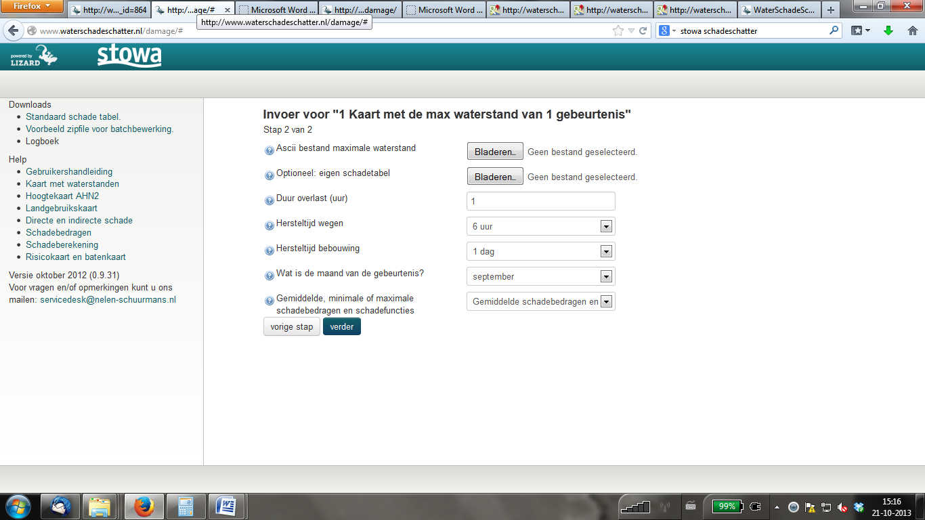

Optioneel: eigen landgebruikkaart

Optioneel: eigen hoogtekaart

De ingevoerde eigen landgebruik- en/of hoogtebestanden moeten voldoen aan de volgende punten:

1. Het bestand heeft de juiste bestandsnaam (acii, excel).
2. De kaart met waterstanden valt geheel binnen het formaat van de landgebruik- én de hoogtekaart.
3. De eigen landgebruikkaart is correct gekoppeld.
4. Alle ascii bestanden gaan uit van Rijksdriehoekstelsel projectie.
5. Het totale rasteroppervlak van de waterstandenkaart is niet groter dan 20 km2.

De eventuele foutmeldingen worden getoond als de button “verder” wordt gebruikt. Fouten die tijdens de berekening optreden worden gemeld via een email waarin staat dat de berekening is gestaakt.

Voor de berekening worden de eigen kaarten omgezet naar de resolutie van de standaardkaarten. Alle resultaten worden daarmee ook gepresenteerd in de resolutie van de standaardkaarten.

1. *Presentatie resultaten*

Indien er gerekend is met eigen landgebruik- en/of hoogtekaarten, worden deze eigen kaarten als resultaat weergegeven onder de kopjes “landgebruik” en “hoogte”. Deze resultaten worden weergegeven met de resolutie en klassenindeling van de standaardkaarten.

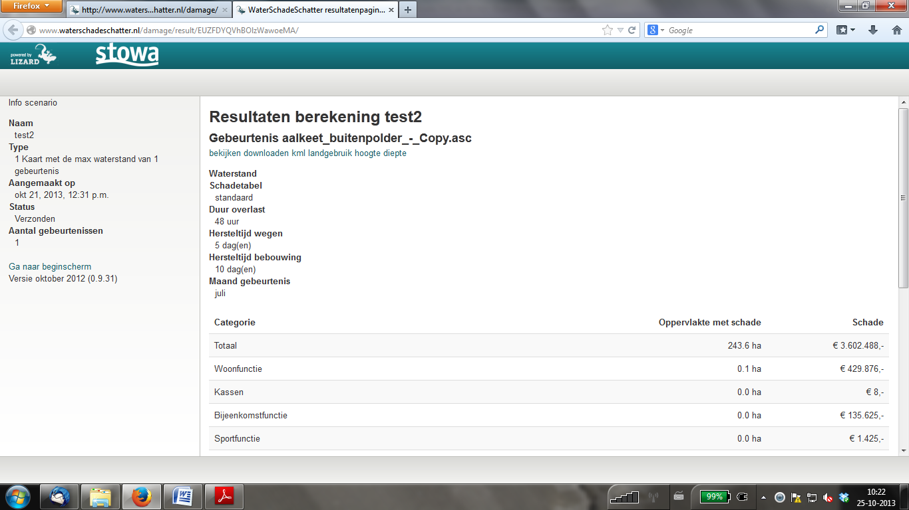

Na berekening worden de ingevoerde kaarten verwijderd van de server. De resultaten blijven net als bij het gebruik van de standaard landgebruik- en hoogtekaart 7 dagen beschikbaar.

**Testplan aangepaste WSS**

De ontwikkelingen aan de WSS worden getest volgens een intern testplan. Hierin worden alle toevoegingen uitgebreid getest.

Er wordt gebruik gemaakt van een testgebied van 20 km2. Dit gebied wordt steeds aangepast per testonderdeel.

De ontwikkeling worden op drie manieren getest:

1. Controle huidige werking WSS. Voor en na de ontwikkeling wordt een berekening uitgevoerd met het zelfde waterdiepte raster. Hierbij wordt gecontroleerd of het instrument na de ontwikkeling hetzelfde schadebedrag berekent.
2. Controle berekening met alleen eigen landgebruikkaart, alleen eigen hoogtekaart en eigen landgebruik- en hoogtekaart. Hiervoor worden de LGN en AHN1 gebruikt op een resolutie van 0,5 bij 0,5 m. Hierbij wordt getest of de berekeningen tot resultaten leiden, of de schadebedragen correct zijn berekend en of de eigen landgebruik- en hoogtekaart correct worden gepresenteerd.
3. Controle van de foutmeldingen op invoerbestanden. Achtereenvolgens wordt getest of de controles op de invoerbestanden goed werken en de juiste foutmeldingen opleveren.

# Ontwikkeling BOWA